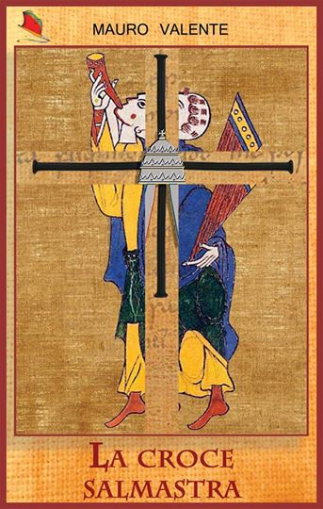 | mercoledì 22 gennaio 2014 ore 19.00  Libreria Orsa Minore, via Soccorso 123, San Severo  Incontro con l’autore  Mauro Valente  presenta  La croce salmastra  (Cdp, 2013)  intervengono  Antonio D’Amico  Enrico Fraccacreta  Canio Mancuso  intermezzi musicali a cura di  Francesco Cicorella
Chi ha dipinto le due tele del ‘700 che padre Lorenzo, economo del millenario convento di Casalto, ha affidato alla dottoressa Maria Elena Zuppi, perché le restauri?
E, soprattutto, qual è il segreto che si nasconde in quelle tele?
Saranno i due protagonisti del romanzo, l’avvocato Valente e la moglie Laura, paleografa, a cercare di risolvere il mistero, in una ricerca che muoverà dalle ombre dell’antico monastero francese di Limoges, incrociando l’intrigo diabolico dell’abate Michel di Poiters e del monaco Ademaro di Chabannes con l’amore della giovane Antonietta per un ufficiale inglese ai tempi della Seconda Guerra Mondiale. Un amore che neanche le amare vicende belliche riuscirono a scalfire.

Mauro Valente nasce nel 1963 a San Severo, dove attualmente vive con la moglie Laura e le due figlie Federica e Francesca.
Dopo essere passato, in gioventù, attraverso varie esperienze nel mondo del calcio e del giornalismo locale, mette a frutto la sua laurea in giurisprudenza, intraprendendo la professione di avvocato civilista nel 1992.
A quasi cinquant’anni, scopre il piacere di raccontare le sue emozioni e, prendendo costantemente spunto dalle sue vicende personali, inizia a scrivere storie che - è lui stesso a dirlo - sono realmente accadute, o forse sono accadute solo in parte, o forse non sono accadute affatto.
Gli piace ambientare i suoi racconti nei luoghi reali della sua vita, portando in essi la sua famiglia, i suoi collaboratori, i suoi amici, il suo mondo.
Pubblica in proprio i suoi scritti.

Libreria Orsa Minore - tel. 0882 212133 - www.libreriaorsaminore.it

